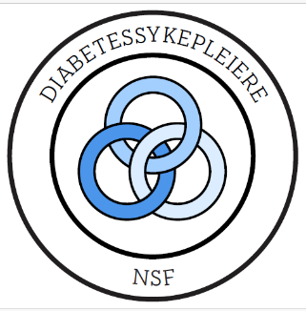

PROTOKOLL FRA GENERALFORSAMLING DIABETESSYKEPLEIERE NSF

Sted: Norsk Sykepleierforbund, Tollbugata 22, 0104 OSLO
Fredag 11.04.2025 kl. 10-11

Styret i Diabetessykepleiere NSF ønsker alle medlemmer velkommen til generalforsamling.
Generalforsamlingen er åpen for de av faggruppens medlemmer som har gyldig medlemskort i NSF, i faggruppen Diabetessykepleiere NSF, og er ajour med kontingenten. Deltakelse på GF skjer via oppmøte eller deltakelse på Teams.

Sak
- Registrering av antall stemmeberettigede
VEDTAK: 6 personer

- Oppnevning av ordstyrer og referenter
VEDTAK: Ordstyrer Elin Røst, referenter Annette C. Bævre og Anne Redergård

- Godkjenning av saksliste
VEDTAK: Godkjent

- Oppnevning av tre medlemmer til å underskrive protokoll
VEDTAK: Ann-Karin Andorsen, Eli R. Jensen og Sissel Salater

- Oppnevning av utvalg for oppdrag under generalforsamlingen
VEDTAK:

- Årsberetning
VEDTAK: Årsberetning godkjent.

- Handlingsprogram 2023-25
VEDTAK: Godkjent

- Regnskap for 2023 og 2024
VEDTAK: Godkjent

- Presentasjon av valgkomiteen
VEDTAK: Ellen Rye (leder) og Linda Holten Riste

- Valg av faggruppeleder, medlemmer og varamedlemmer i styret 2025-2027
VEDTAK: Elin Røst (leder)
Ann-Karin Andorsen
Sissel Salater
Cecilie Gunstensen
Annette Cecilie Bævre
Anne Redergård (1. varamedlem)
Beryll Kristensen Konarboland (2. varamedlem)

- Tid og sted for neste GF
VEDTAK: April 2027. Sted uavklart.

- Avstemming av nye vedtekter NSF
VEDTAK: Enstemmig vedtatt

Referenter:
Annette Cecilie Bævre og Anne Redergård

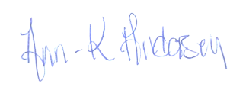

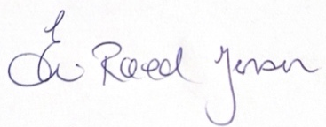

Eli Røed Jensen Ann Karin Andorsen Sissel Salater

